تحليل الطلب على الوجبات والتنبؤ به
باستخدام تحليل البيانات والتعلم الآلي

تقرير تحليلي نهائي
اسم المشروع: food-demand-analysis
تاريخ إعداد التقرير: 25 أكتوبر 2026
الهدف: وصف أنماط الطلب الفعلية، والتحقق من أداء التنبؤ، وتقديم توصيات تشغيلية مستندة إلى البيانات.

1. الملخص التنفيذي
حلل المشروع 456,548 سجل تدريب، بإجمالي 119,557,485 طلبًا على مدى 145 أسبوعًا مرصودًا. الأسابيع أرقام مرتبة وليست تواريخ تقويمية.
- خمس فئات (المشروبات، أطباق الأرز، السندويتش، السلطة، البيتزا) تمثل 81.40% من الطلب؛ والوجبة 2290 الأعلى بـ9,770,303 طلبات.
- أعلى إجمالي أسبوعي كان 1,303,457 في الأسبوع 48، وأدناه 380,065 في الأسبوع 62. التغير من الأسبوع 1 إلى 145 هو -15.19% وصفيًا، ولا يثبت اتجاهًا أو سببًا.
- ارتبطت ملاحظات البريد والظهور بمتوسطات أعلى، وكان ارتباط الخصم بالطلب موجبًا ضعيفًا (Spearman ρ=0.1218). هذه نتائج ارتباطية لا تثبت السببية.
- على 31,245 صفًا مشتركًا في التحقق الزمني: MAE خط الأسبوع السابق 81.78 طلبًا/صف، وRandom Forest 89.51، وLinear Regression 126.57. فاز الخط البسيط؛ وRandom Forest أفضل نموذج متعلم فقط.
- يوجد ملف تنبؤات RF لـ32,573 صف اختبار (الأسابيع 146–155). لا يحتوي test.csv قيم الطلب الفعلية، لذلك لا يمكن تقييم MAE عليه.
استخدم البيانات لتحديد أولويات المتابعة، لا كضمان للتوريد. لا تُحوّل الطلبات إلى كميات مكونات دون وصفات ومقادير موثوقة.

2. مشكلة العمل وأهداف التحليل
يستهدف المشروع دعم تخطيط المخزون والإنتاج وتوزيع الوجبات على مراكز التوزيع، عبر وصف حجم الطلب وتغيره وتحديد الأصناف ذات التركّز أو التقلب الملحوظ. كما يقارن التنبؤات المحسوبة على بيانات تاريخية محجوبة زمنيًا، ويفصل النتائج المحسوبة عن التفسيرات.

3. البيانات ومنهجية العمل
فُحصت ملفات CSV الأصلية في data/raw/ دون تعديلها. أحجام الجداول ومحتواها:
الملف | الصفوف × الأعمدة | المحتوى
train.csv | 456,548 × 9 | الطلب الأسبوعي والأسعار ومؤشرات الترويج والهدف num_orders.
test.csv | 32,573 × 8 | خصائص صفوف الاختبار؛ بلا num_orders.
meal_info.csv | 51 × 3 | معرّف الوجبة والفئة والمطبخ.
fulfilment_center_info.csv | 77 × 5 | المركز ورموزه ونوعه ومساحة التشغيل.
prepared_train.csv | 456,548 × 15 | بيانات التدريب بعد إضافة وصف الوجبة والمركز.

يغطي التدريب الأسابيع 1–145 والاختبار 146–155. الهدف num_orders هو عدد الطلبات لكل سجل وجبة-مركز-أسبوع. لا توفر البيانات تاريخًا تقويميًا أو منطقة زمنية.

فحص الجودة وقرارات التنظيف
الفحص | النتيجة | القرار
القيم المفقودة والأنواع | لا قيم مفقودة في train/test والبيانات الوصفية؛ الأنواع متسقة. | لا تعويض أو حذف.
التكرارات والمفاتيح | لا تكرار مطابق ولا تكرار لمفتاح week-center-meal في التدريب؛ مفاتيح الأبعاد فريدة. | احتفاظ بكل السجلات.
سلامة الربط | دمج many-to-one على center_id وmeal_id؛ قبل/بعد الدمج 456,548 صفًا و119,557,485 طلبًا. لا مفاتيح غير متطابقة. | لا إسقاط أو تضاعف للصفوف.
قيم num_orders المتطرفة | IQR: Q1=54 وQ3=324 وحدود -351 و729؛ 32,937 سجلًا (7.21%) موسومًا. | احتفاظ؛ علامة إحصائية لا دليل خطأ.
checkout_price > base_price | 116,101 سجلًا (25.43%). | احتفاظ؛ لا يثبت ذلك خصمًا أو قاعدة تسعير.
أزواج وجبة-أسبوع غائبة | 222 من 7,395 زوجًا محتملًا (51 وجبة × 145 أسبوعًا). | لا تُسند أصفارًا؛ الغياب لا يثبت التوفر أو عدم الطلب.

التفاصيل موثقة في docs/decisions_cleaning.md. لا توجد صفوف حُذفت ولا قيم عُوّضت. حُسبت مجاميع الطلب من السجلات المرصودة فقط.

4. أين يتركز الطلب؟

4.1 الطلب الأسبوعي
متوسط الإجمالي الأسبوعي 824,534.38 طلبًا. الحد الأعلى 1,303,457 في الأسبوع 48، والأدنى 380,065 في الأسبوع 62. من الأسبوع 1 (792,261) إلى 145 (671,926) التغير -15.19%. لا تشرح هذه المقارنة السبب أو مسارًا مستقبليًا.
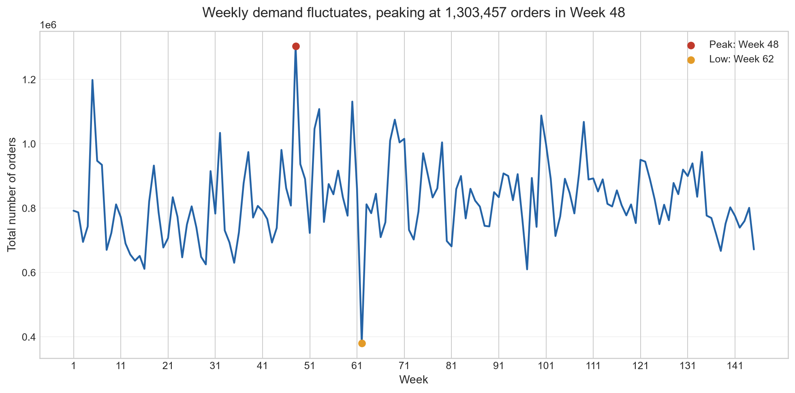
إجمالي الطلب حسب معرف الأسبوع؛ الأرقام ليست تواريخ تقويمية.

4.2 فئات ووجبات الطلب الأعلى
الفئة | الطلبات | الحصة
Beverages | 40,480,525 | 33.86%
Rice Bowl | 20,874,063 | 17.46%
Sandwich | 17,636,782 | 14.75%
Salad | 10,944,336 | 9.15%
Pizza | 7,383,720 | 6.18%

تمثل الفئات الخمس 81.40% من الطلب المسجل.
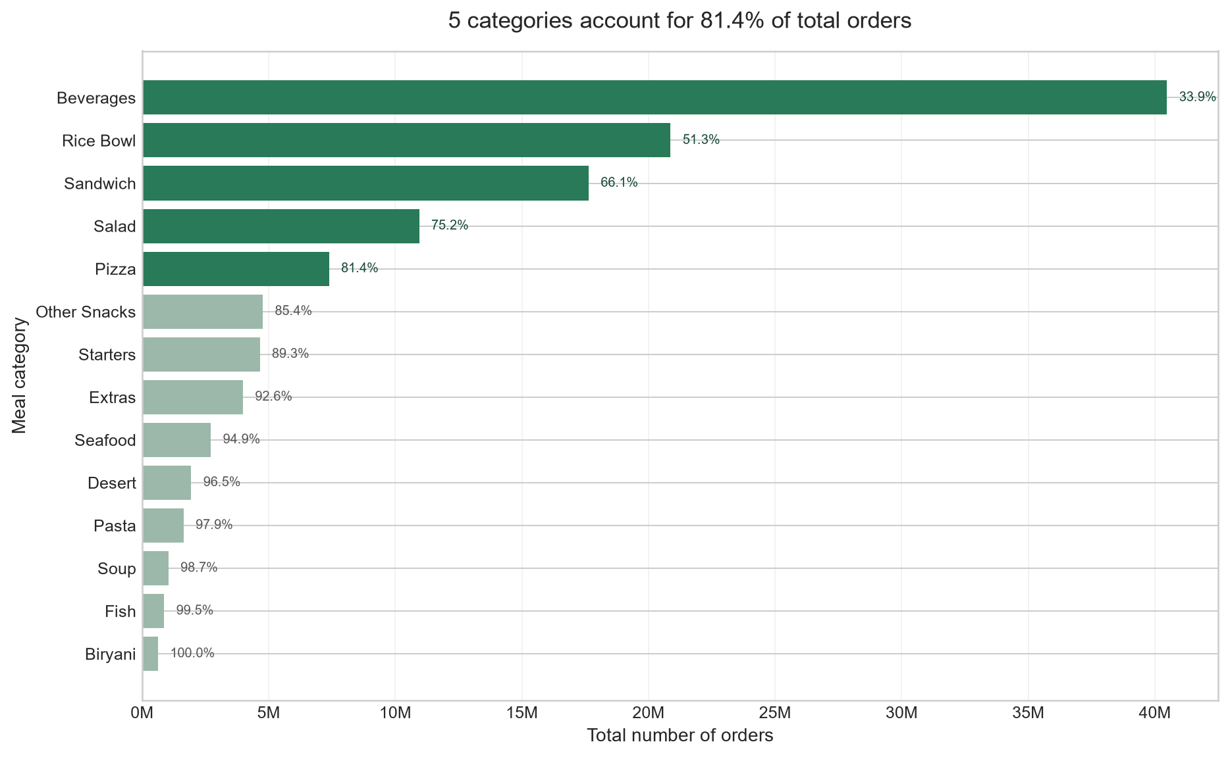
تركيز الطلب حسب الفئة، مع إبراز أول خمس فئات.
معرف الوجبة | الفئة | الطلبات | CV
2290 | Rice Bowl | 9,770,303 | 0.900
1885 | Beverages | 8,346,246 | 0.191
1754 | Sandwich | 6,818,059 | 0.887
1993 | Beverages | 6,656,856 | 0.233
1109 | Rice Bowl | 6,367,773 | 0.561

الوجبة 2290 (Rice Bowl) الأعلى بإجمالي 9,770,303 طلبات، تليها الوجبة 1885 (Beverages) بإجمالي 8,346,246.

4.3 استقرار وتقلب الطلب
سجلت الوجبة 2444 أعلى CV (1.205) وإجمالي 942,568 طلب، مقابل CV=0.191 للوجبة 1885 ذات 8,346,246 طلب. CV يقيس التشتت النسبي في الأسابيع المرصودة فقط، ولا يساوي تقييمًا للأداء.
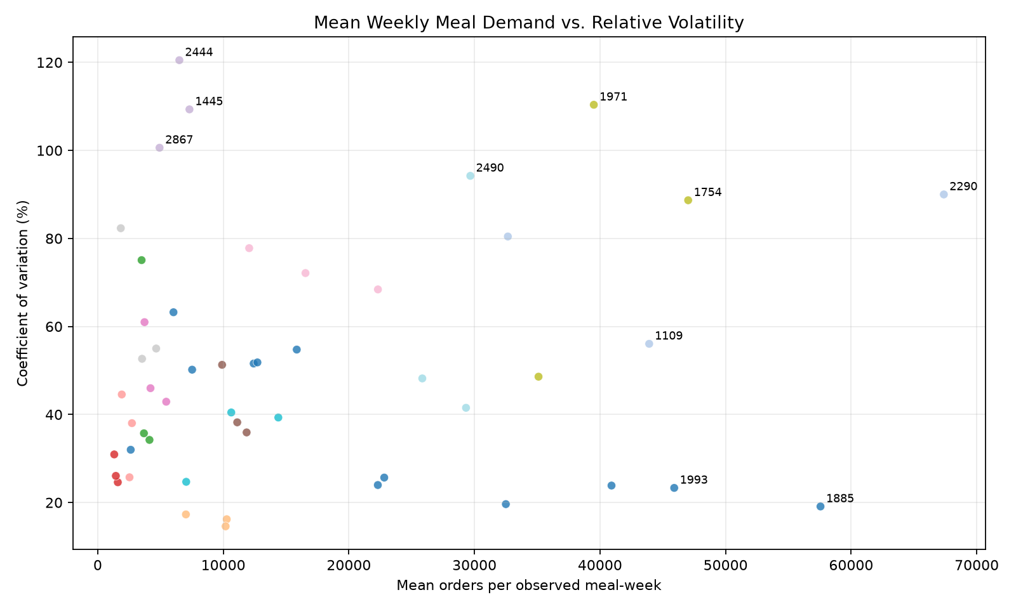
حجم الطلب والتقلب النسبي للوجبات.

4.4 مراكز التوزيع
نوع المركز | عدد المراكز | الطلبات | حصة الطلب
TYPE_A | 43 | 68,978,517 | 57.69%
TYPE_B | 15 | 29,996,073 | 25.09%
TYPE_C | 19 | 20,582,895 | 17.22%

تبلغ حصة TYPE_A ‏57.69% (43 مركزًا)، وTYPE_B ‏25.09% (15)، وTYPE_C ‏17.22% (19). المركز 13 الأعلى إجمالًا (4,296,545 عبر 145 أسبوعًا). لا تضبط الحصص لاختلاف أحجام المراكز أو مزيج الوجبات أو المساحة.
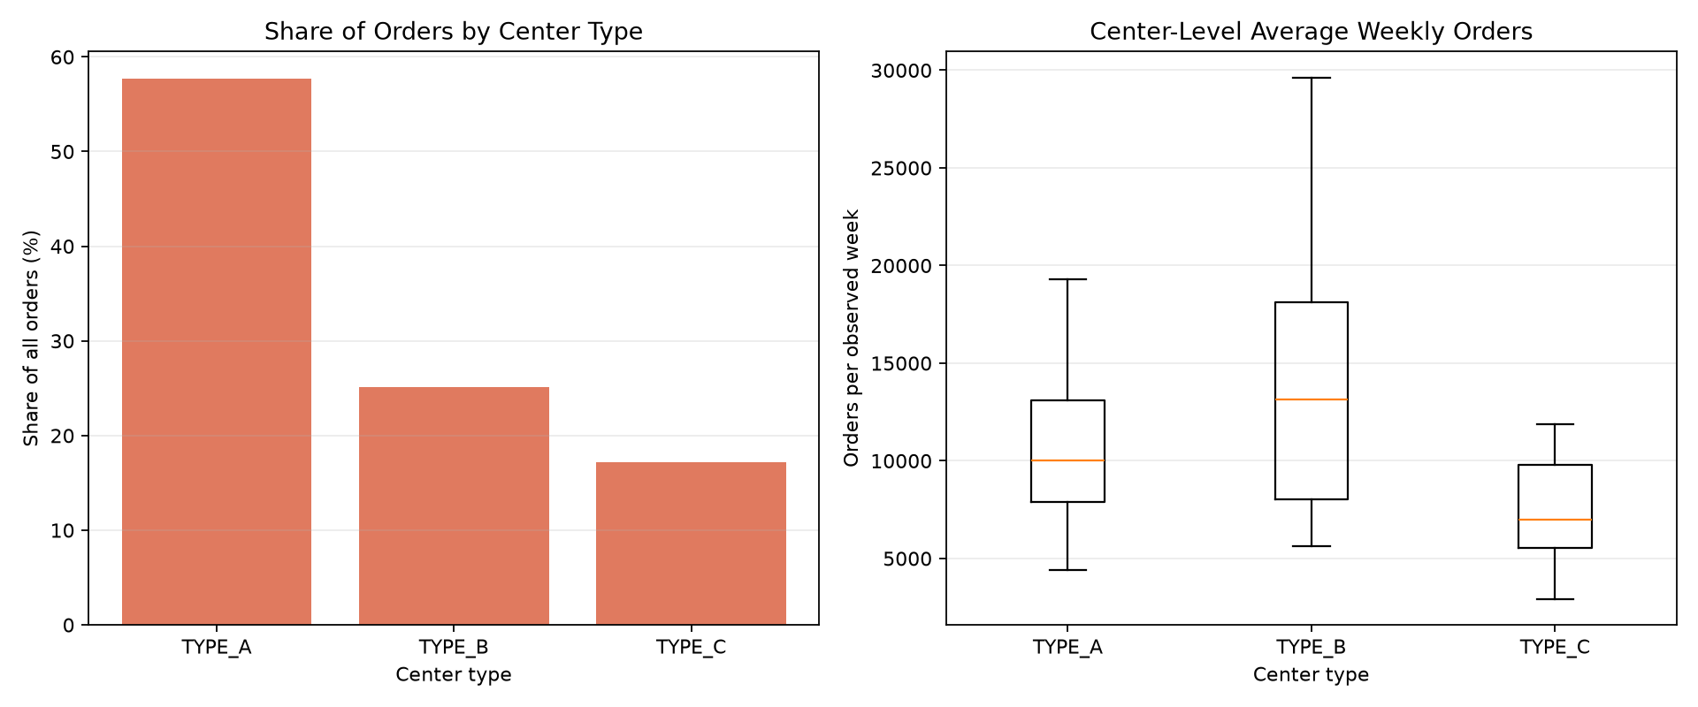
إجمالي الطلب حسب نوع المركز؛ لا تمثل الحصة كفاءة معدلة.

4.5 العروض الترويجية والأسعار
المؤشر | أزواج مؤهلة | صفوف لا/نعم | متوسط لا/نعم | U | Cliff δ | p
البريد | 2,830 | 338,694 / 37,050 | 254.64 / 631.10 | 8,740,582,324.5 | 0.3931 | <1e-300
الظهور | 2,928 | 338,548 / 49,855 | 241.37 / 594.88 | 11,694,179,707.5 | 0.3857 | <1e-300

على أزواج الوجبة-المركز التي ظهرت في الحالتين، كان فرق المتوسط الوصفي للبريد +147.84% وللظهور +146.46%. استُخدم اختبار Mann–Whitney U ثنائي الطرف وتقريب تقاربي؛ القيم الاسمية والمصححة بـHolm أقل من 1e-300 (القيمة الدقيقة تتجاوز دقة float). لا تتوفر فواصل ثقة. تكرار المشاهدات للأزواج ذاتها يخالف استقلال الاختبار التقليدي، لذا النتائج استكشافية ولا تُعامل كدليل استدلالي أو سببي. Cliff δ يصف فرق التوزيعين المرصودين ولا يعالج هذا القيد.
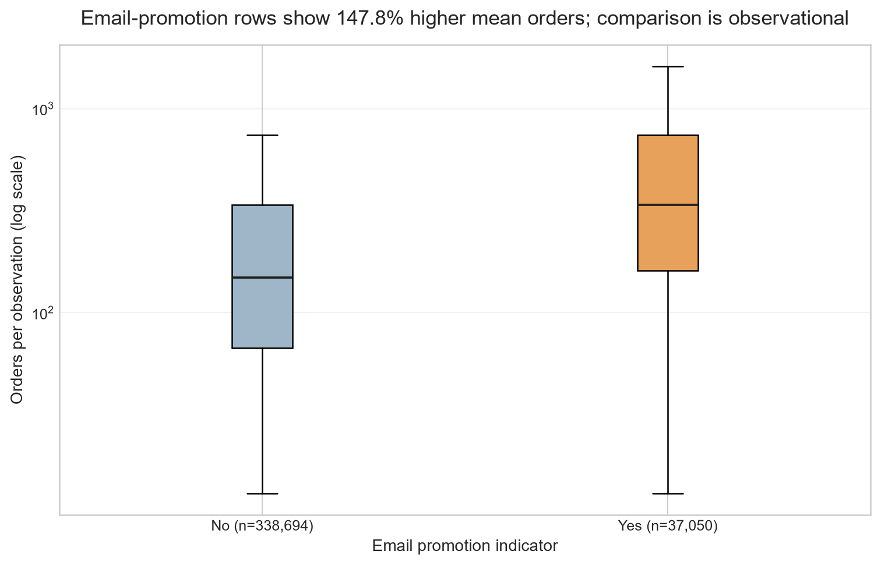
توزيع الطلب مع مؤشرات الترويج والظهور؛ ارتباط وصفي، ومقياس الرسم لوغاريتمي.
ارتباط Spearman بين معدل الخصم الموقع والطلبات على 456,548 صفًا: ρ=0.1218، ارتباط موجب ضعيف؛ p<1e-300 عند دقة الحساب المتاحة. صغر p لا يعني قوة أو سببية.
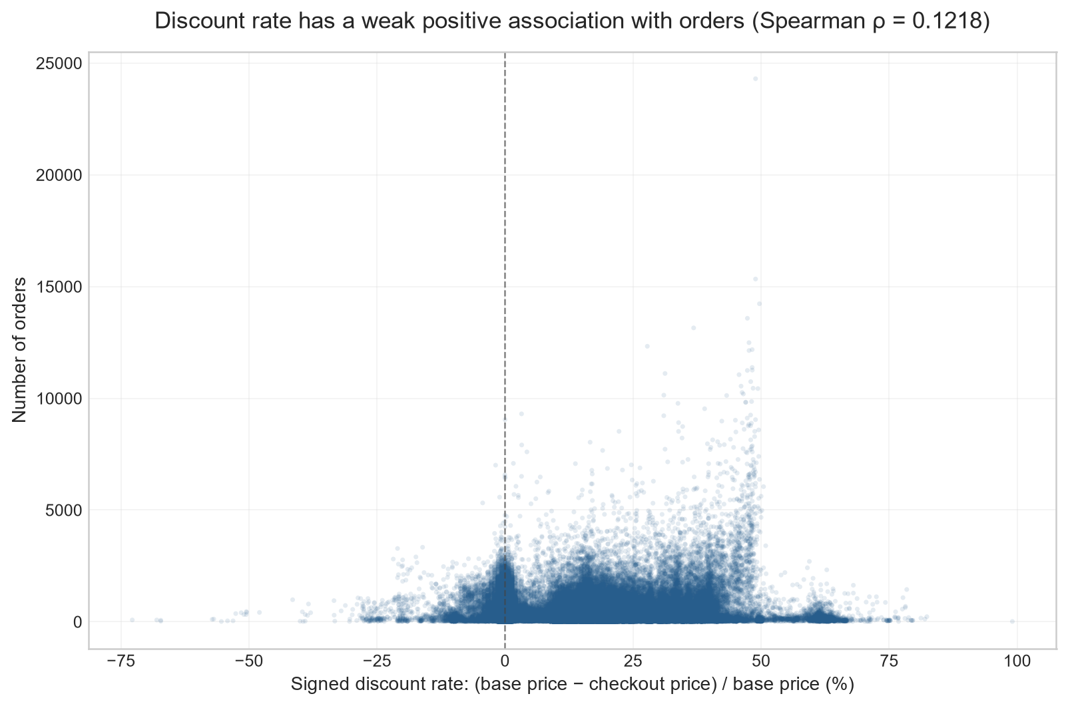
الارتباط بين معدل الخصم الموقع والطلبات؛ لا يثبت أثرًا سببيًا.

5. تحليل التعلم الآلي والتنبؤ

5.1 هدف النموذج وخصائصه
الهدف الصفي تقدير num_orders لكل سجل test.csv، بحسب الأسبوع وmeal_id وcenter_id. استُخدمت الأسبوع، السعرين، مؤشرا الترويج والظهور، معرفات الوجبة والمركز، الفئة والمطبخ ورموز المركز ونوعه ومساحة التشغيل. رُمزت الفئات one-hot واستُبعد id؛ ولا تستخدم النماذج طلب الأسبوع السابق كميزة. يتعلم Linear Regression أوزانًا خطية، بينما يبني Random Forest مجموعة أشجار تلتقط أنماطًا غير خطية.

5.2 التحقق الزمني والنتائج
دُربت النماذج على الأسابيع 1–135 (423,727 صفًا) واختُبرت على الأسابيع 136–145 (32,821 صفًا). توفرت مشاهدة أسبوع سابق للوجبة-المركز نفسها لـ31,245 صفًا؛ واستُبعدت 1,576 صفًا بلا مشاهدة سابقة من كل الطرق لضمان مقارنة الصفوف نفسها. خط الأسبوع السابق مرجع متحرك خطوة واحدة: بعد تحقق أسبوع، يستخدم الطلب الفعلي منه لتوقع الأسبوع التالي إن توفر.
الطريقة | MAE طلب/صف | عدد الصفوف | التفسير
خط الأسبوع السابق | 81.78 | 31,245 | الأفضل إجمالًا؛ يستخدم طلب الأسبوع السابق للزوج نفسه.
Linear Regression | 126.57 | 31,245 | أعلى MAE في هذه المقارنة.
Random Forest | 89.51 | 31,245 | أفضل نموذج متعلم؛ لكنه لم يتفوق على خط الأساس.

MAE متوسط القيمة المطلقة للفارق بين التوقع والفعلي بوحدة الطلب لكل صف؛ الأصغر أفضل. فاز خط الأساس (81.78)، بينما كان Random Forest أفضل نموذج تعلم آلي (89.51) من Linear Regression (126.57). الخط البسيط يعتمد على الطلب الفعلي السابق، ومعلوماته تختلف عن ميزات النماذج. لذا لم يثبت هذا التحقق قيمة إضافية لـRF على خط الأساس الصفي.
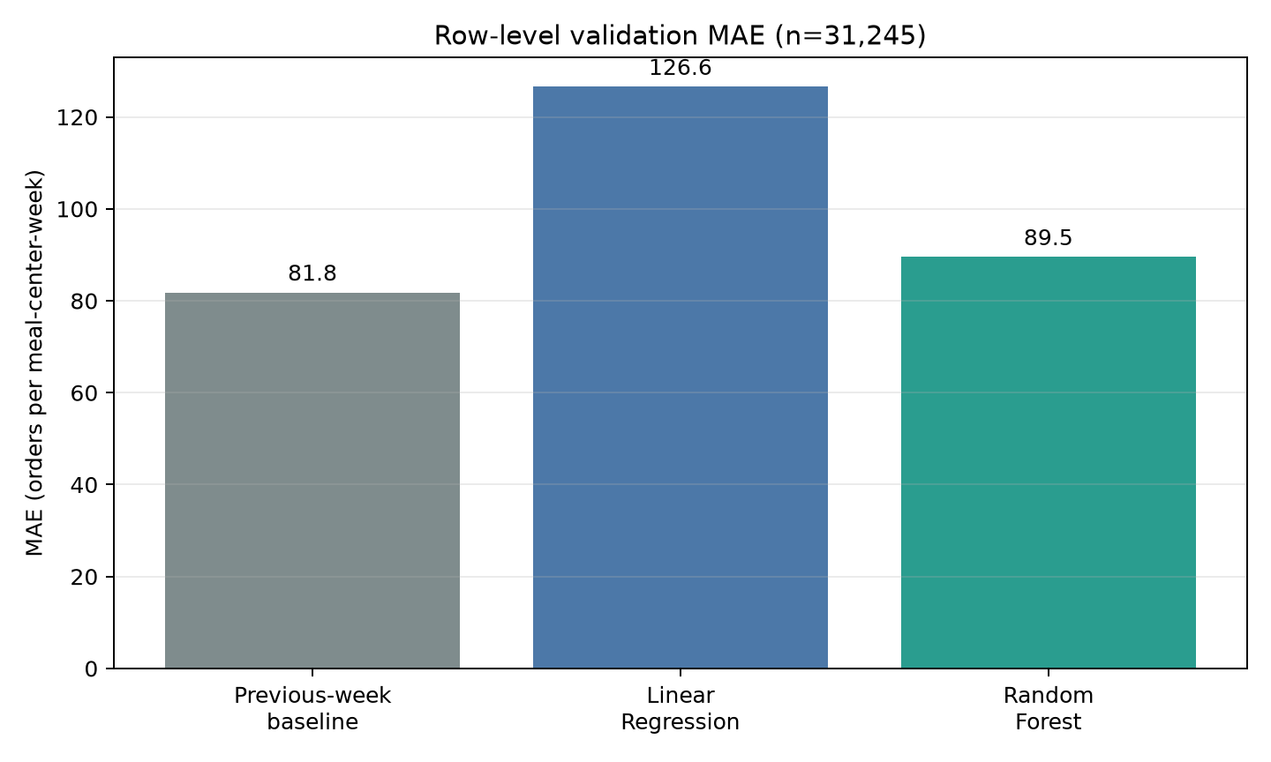
مقارنة MAE على الصفوف المشتركة في فترة التحقق؛ لا تعرض قيم الاختبار النهائية.
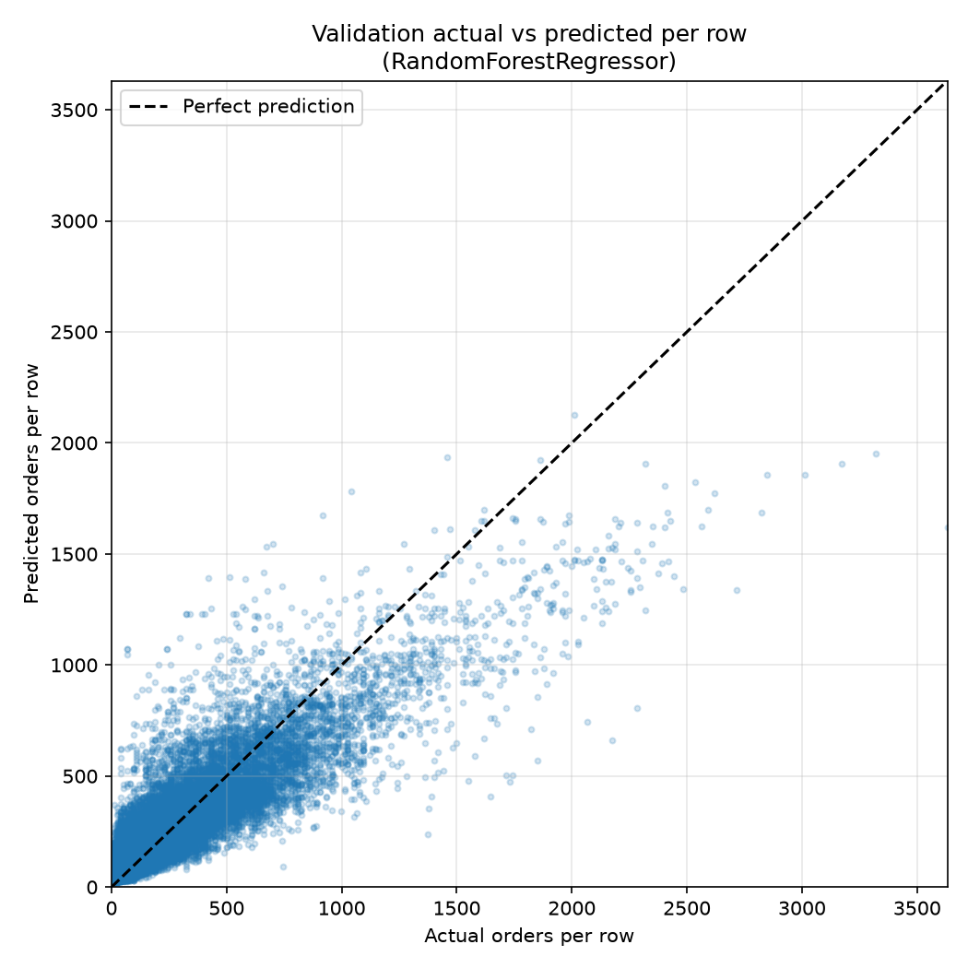
القيم الفعلية والمتوقعة لصفوف التحقق باستخدام Random Forest؛ الخط القطري توافق تام.

5.3 نموذج مستقل لإجمالي الأسبوع
يوجد أيضًا سير عمل مختلف يتنبأ بإجمالي الطلب في الأسبوع؛ حُجزت الأسابيع 136–145، ثم جُمعت التوقعات الصفية لكل أسبوع. وحدة MAE هنا طلب/أسبوع، فلا تقارن مباشرة بجدول MAE الصفي.
طريقة إجمالي الأسبوع | MAE طلب/أسبوع | النتيجة
Linear Regression | 70,614.65 | —
Random Forest | 35,618.45 | أفضل نموذج متعلم.
خط ثابت: إجمالي الأسبوع 135 | 41,012.80 | خط أساس ثابت.

في مهمة الإجمالي الأسبوعي تفوق Random Forest على خط الأساس الثابت؛ بينما لم يتفوق على خط الأسبوع السابق في المهمة الصفية. اختلاف الهدف ووحدة القياس يفسر اختلاف النتيجة.

5.4 تنبؤات الاختبار
ملف reports/meal_center_demand_predictions.csv موجود ويضم 32,573 تنبؤ RF، ومعرفات id وweek وcenter_id وmeal_id المطابقة للترتيب الأصلي في test.csv. لا قيم مفقودة ولا توقعات سالبة. لا يوجد num_orders فعلي في test.csv، لذا لا يُحسب MAE للاختبار. أسابيع 146–155 خارج نطاق التدريب 1–145، وهذا استقراء زمني؛ التوقعات مرشدة تخطيطية لا قيم فعلية. لا يمكن تحويلها لمكونات غذائية دون وصفات ومقادير معتمدة.

6. ما تدعمه البيانات وما لا تثبته
النتيجة | ما تدعمه البيانات | ما لا يمكن الجزم به
تركز الفئات | خمس فئات 81.40% من الطلب المسجل. | سبب الطلب أو استمرار التركّز.
العروض | متوسط أعلى في الملاحظات ذات المؤشر. | أن العرض سبّب الزيادة؛ قد توجد عوامل مربكة.
الخصم | ارتباط رتبي موجب ضعيف ρ=0.1218. | الأثر السببي أو قيمة ربحية.
التقلب | تباين نسبي حسب الأسابيع المرصودة. | أن غياب صف يعني صفرًا أو عدم توفر.
التنبؤ | نتائج تحقق تاريخية محددة الأفق. | ضمان الأداء مستقبلًا أو دقة test بلا فعلي.
السعر × الطلب | حاصل ضرب حسابي على مستوى السجل. | إيراد محاسبي مدقق أو صافي الهامش.

7. التوصيات ومؤشرات الأداء

تقديم مراجعة الفئات الأعلى طلبًا
المشكلة: تركّز الطلب. الدليل: خمس فئات تمثل 81.40%. الإجراء: أعطِ مراجعة المخزون والإنتاج لهذه الفئات أولوية مع استمرار متابعة غيرها. الفائدة المتوقعة: توجيه المتابعة حسب حجم الطلب. KPI: نسبة تلبية الطلب ومعدل نفاد المخزون حسب الفئة؛ تقاس أسبوعيًا من الطلبات الملباة وحالات النفاد وتراجع دوريًا.

متابعة الوجبات المتقلبة
المشكلة: المتوسط يخفي التذبذب. الدليل: CV الوجبة 2444=1.205 مقابل CV الوجبة 1885=0.191. الإجراء: افحص التوقع والمخزون لكل وجبة أسبوعيًا ولا تعمم احتياطيًا واحدًا. KPI: MAE ومعدل النفاد/الفائض حسب الوجبة؛ قارن بعد كل أسبوع فعلي مع بيان الأسابيع المشمولة.

اختبار الترويج قبل توسيعه
المشكلة: لا يمكن فصل أثر العرض من الوصف. الدليل: فرق البريد +147.84% مع تكرار القياسات. الإجراء: توزيع عشوائي بين وحدات مؤهلة متقاربة ومجموعة مقارنة متزامنة وتحليل يراعي تكرار الأزواج. KPI: الطلب الإضافي والهامش الإضافي لكل وحدة مؤهلة؛ حدد طريقة القياس قبل الاختبار وراجع قبل التوسع.

مراقبة تنبؤات RF وخط الأساس
المشكلة: النموذج لا يتفوق على المرجع الصفي. الدليل: MAE 89.51 مقابل 81.78. الإجراء: استخدم التنبؤ كمدخل مساعد، وقارن بالفعلي والخط السابق بعد كل أسبوع. KPI: MAE لكل طريقة وحالات النفاد/الفائض؛ أعد التقييم دوريًا عند توفر بيانات جديدة.

8. حدود التحليل
- الأسابيع معرّفات دون تواريخ تقويمية؛ ولا تثبت البيانات التمثيل الجغرافي أو تغطية سوق معين.
- العلاقات الوصفية لا تثبت السببية؛ وقد تؤثر عوامل غير مسجلة مثل التوفر والمخزون والعطلات والطقس والتغير التشغيلي.
- غياب سجل وجبة-أسبوع لا يعني طلبًا صفريًا، لذلك لم تُملأ الفجوات بأصفار.
- التحقق يعتمد فترة تاريخية واحدة؛ وخط الأسبوع السابق يستخدم أحدث طلب فعلي بطريقة متحركة. لا يضمن ذلك الأداء المستقبلي.
- لا يتضمن نموذج الصف تاريخ الطلب السابق أو توفر المخزون أو عوامل خارجية؛ ويشترط أن تكون أسعار ومؤشرات test معروفة عند التنبؤ.
- لا يوجد هدف فعلي للاختبار، لذلك لا يمكن قياس MAE عليه؛ كما أن أسابيعه خارج نطاق التدريب.
- checkout_price × num_orders ليس إيرادًا مدققًا ولا يحسب الإلغاء أو الضرائب أو صافي الهامش.
- لا توجد وصفات موثقة أو مقادير مكونات أو بيانات مهلة المورد والمخزون لتحويل الطلب إلى شراء.
- مقارنة مراكز التوزيع غير معدلة لاختلاف حجمها أو مساحتها أو مزيج الوجبات.

9. خطة تنفيذ مختصرة
- طابق معرفات الأسبوع والوجبة والمركز في ملف التنبؤ مع جدول التشغيل قبل استخدامه.
- ادمج التوقعات مع المخزون والوصفات المعتمدة ومهل المورد وسياسات الأمان والهدر.
- بعد كل أسبوع، قارن الفعلي بتوقع RF وخط الأسبوع السابق وسجل MAE والنفاد والفائض.
- أعد التقييم الزمني عند توفر بيانات حديثة قبل تغيير سياسة التنبؤ؛ لا تعتمد على أسبوع منفرد.
- عند اختبار ترويج، عيّن مجموعة مقارنة ومؤشرات نجاح مسبقًا.

10. الخاتمة والملاحق
تحدد النتائج أين يتركز الطلب وأين يستحق التقلب متابعة إضافية. في التحقق الصفي تفوق خط الأسبوع السابق على نماذج التعلم الآلي، بينما فاز RF في مقارنة النماذج المتعلمة، وكذلك في مهمة الإجمالي الأسبوعي على الخط الثابت. ملف الاختبار متاح كتقدير لا يمكن التحقق منه قبل ظهور الطلب الفعلي. الاستخدام الآمن يربط هذه النتائج بالقيود التشغيلية ويقيس الأخطاء دوريًا.

مصطلحات مبسطة
المصطلح | المعنى
MAE | متوسط الخطأ المطلق؛ طلب/صف أو طلب/أسبوع بحسب المهمة.
Linear Regression | نموذج يقدر النتيجة من أوزان خطية للميزات.
خط الأساس | مرجع بسيط للمقارنة؛ هنا طلب الأسبوع السابق للوجبة والمركز نفسيهما.
التنبؤ | قيمة تقديرية وليست طلبًا مؤكدًا.
الارتباط | تغير مشترك لا يثبت أن أحد المتغيرين سبب الآخر.
CV | الانحراف المعياري مقسومًا على المتوسط، لقياس التقلب النسبي.

الملفات والرسوم المستخدمة
البيانات: train.csv وtest.csv وmeal_info.csv وfulfilment_center_info.csv وprepared_train.csv. الدفاتر والكود: analysis.ipynb وdata_preparation.ipynb وforecasting.ipynb وforecasting.py. توثيق التنظيف: docs/decisions_cleaning.md.
جداول النتائج: weekly_demand.csv، category_demand.csv، meal_ranking_by_total_orders.csv، meal_ranking_by_cv.csv، fulfilment_center_demand.csv، center_type_demand.csv، promotion_demand_tests.csv، discount_demand_spearman.csv، meal_center_validation_model_comparison.csv، weekly_demand_forecast_model_comparison.csv، meal_center_demand_predictions.csv.
الرسوم المضمنة ضمن reports/figures/: weekly_demand_trend.png، category_demand_concentration.png، center_type_performance.png، meal_demand_vs_volatility.png، promotion_order_distribution.png، discount_vs_demand.png، meal_center_validation_mae.png، forecast_validation_actual_vs_predicted.png.

